Vysoká škola báňská - Technická univerzita Ostrava



Fakulta elektrotechniky a informatiky



Katedra elektrotechniky

Semestrální projekt

z Teorie obvodů I

Zpracoval: Skupina*:

Osobní číslo: Datum:

* označení skupiny dle rozvrhu v Edisonu, u prezenční formy podle cvičení (např. C06) a kombinované podle konzultací (např. P01)

**Zadání**

K zadanému stejnosměrném obvodu

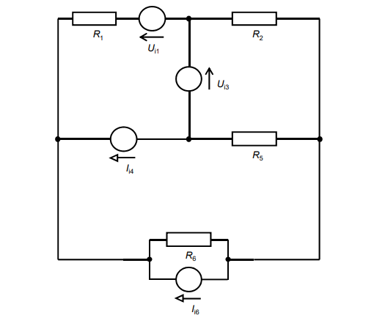

Obr. 1 Zadané schéma obvodu

s parametry:

*R*1 = 1 

*U*i1 = 1 V

R2 = 16 Ω

*U*i3 = 3 V

*I*i4 = 8 A

*R*5 = 25 

*R*6 = 5 

*I*i6 = 4 A

a) vytvořte titulní list projektu a samostatný list s jeho zadáním

b) proveďte topologický rozbor, nakreslete kostru obvodu, vyznačte čísla jeho větví, zapište soubory větví stromu, nezávislých větví, nezávislých smyček a nakreslete ekvivalentní náhradní obvod pro analýzu obvodu metodou smyčkových proudů (MSP). Do náhradního obvodu pro účely odvození MSP vyznačte a popište počítací šipky úbytků napětí a počítací šipky proudů rezistorů a řádně vyznačte zavedené nezávislé smyčkové proudy. Řádně dokumentujte postup odvození soustavy smyčkových rovnic počínaje aplikací 2. Kirchhoffova zákona (KFZ) na dílčí nezávislé smyčky a konče maticovým zápisem. Do maticového zápisu náležitě dosaďte známé číselné hodnoty parametrů obvodu a soustavu rovnic vyřešte libovolným způsobem. Nakreslete zadaný obvod (nikoliv náhradní obvodu pro MSP) a do něj zakreslete nejprve skutečné směry smyčkových proudů v nezávislých větvích obvodu (kladné hodnoty smyčkových proudů) a aplikací 1. KFZ poté dopočítejte a zakreslete skutečné směry proudů ve větvích stromu obvodu. Do zakresleného zadaného obvodu dále ze známých hodnot parametrů odporů rezistorů obvodu a vypočtených větvových proudů užitím Ohmova zákona dopočítejte a zakreslete skutečné směry úbytků napětí rezistorů zadaného obvodu a dále zakreslete skutečný směr vypočteného napětí proudové větve obvodu (větev s ideálním zdrojem proudu) a správnost řešení vizuálně ověřte zkouškou na základě platnosti 2. KFZ ve všech zvolených nezávislých smyčkách obvodu.

0 až 7 bodů

c) určete hodnoty výkonu každého zdroje zadaného obvodu a rozhodněte, zda dodává nebo odebírá energii, což výslovně slovně komentujte a ověřte, zda vypočtené hodnoty všech výkonů obvodu vyhovují Tellegenově větě.

0 až 2 bodů

d) vůči jedné ze dvou pasivních větví obvodu aplikujte Théveninovu větu, obvod vyřešte libovolnou obvodovou metodou a na základě jejího řešení ověřte vypočtené hodnoty srovnáním s předtím vypočtenými hodnotami ve zvolené pasivní větvi obvodu řešeného MSP.

0 až 4 bodů

e) dbejte na pravidla správné tvorby technického dokumentu, neboť se hodnotí nejen celková odborná úroveň řešení projektu, ale i grafická úroveň zpracování včetně popisu a názvů obrázků a požadovaná forma zápisu číselných výpočtů: obecný výraz, dosazení do něj, výsledek, jednotka.

0 až 2 bodů

**Vypracování:**

ad b)

Topologický rozbor



Obr. 2 Graf obvodu, zavedení smyčkových proudů

- proudová větev *v*3 s ideální zdrojem proudu *I*o3 musí být větví nezávislou

Stanovení počtu nezávislých smyček obvodu



-  *v* je počet větví obvodu, *u* -1 je počet nezávislých uzlů obvodu

Stanovení počtu nezávislých větví obvodu



Větve stromu: $v_{1}, v_{2}, v_{5}$- strom spoje uzly obvodu, nesmí nikde vytvořit smyčku

Nezávislé větve: $v_{3}, v_{4}, v_{6}$

Nezávislé smyčky: $S_{1} ∈ \left\langle v_{1}, v_{2}, v_{4}\right\rangle$

$S_{2} ∈ \left\langle v_{2}, v_{3}, v_{5}\right\rangle$

$S_{3} ∈ \left\langle v_{1}, v_{2}, v_{5 }, v_{6}\right\rangle$

- nezávislá větev a větve stromu tvoří nezávislou smyčku

Metoda smyčkových proudů

Přepočet skutečného zdroje proudu na ekvivalentní skutečný zdroj napětí

$U_{i6}=R_{6}I_{i6}=5⋅4=20 V$

- metoda vychází z 2. KFZ, takže aby se snížil počet neznámých smyčkových proudů, provádí se přepočet

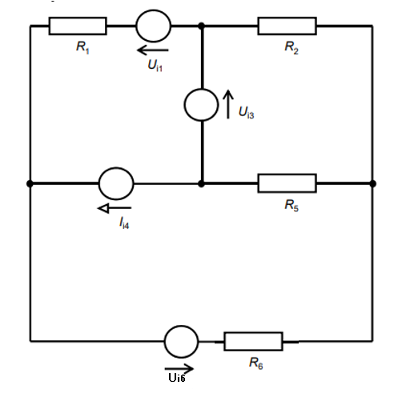

Obr. 3 Ekvivalentní obvod pro metodu smyčkových proudů

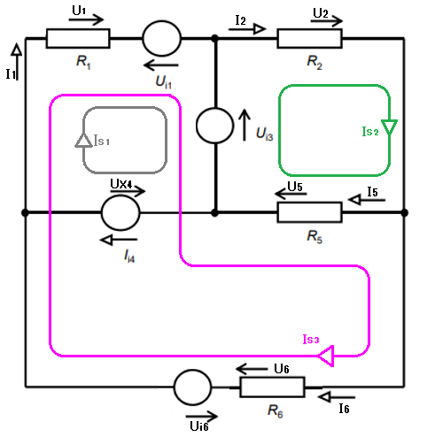

Obr. 4 Nezávislé smyčky, referenční směry úbytků napětí a proudů rezistorů obvodu

Soustava smyčkových rovnic

$$S_{1}:{ }{+U}_{1}-U_{i1}-U_{i3}-U_{x4}=0$$

$$S_{2}:{ }U_{2}+U_{\text{5}}+U_{i3}=0 \\ S_{3}:{ }+U_{1}-U_{i1}-U_{i3}-U_{5}+U_{6}-U_{i6}=0$$

Proudy rezistorů obvodu vyjádřené smyčkovými proudy

$$I_{1}=I_{\text{S1}}+I_{S3} \\ I_{2}=I_{\text{S2}} \\ I_{5}=I_{\text{S2}}-I_{\text{S3}}=-\left(I_{\text{S3}}-I_{\text{S2}}\right) \\ I_{6}=I_{\text{S3}}$$

Soustava rovnic smyčkových proudů po aplikaci Ohmova zákona na úbytky napětí rezistorů

$$S_{1}:{ }R_{1}I_{1}-U_{i1}-U_{i3}-U_{X4}=0 \\ S_{2}:{ }R_{2}I_{2}+R_{5}I_{5}+U_{i3}=0 \\ S_{3}:{ }{R_{1}I}_{1}-U_{i1}-U_{i3}-R_{5}I_{5}+{R_{6}I}_{6}-U_{i6}=0$$

Dosazení smyčkových proudů za proudy rezistorů obvodu

$$S_{1}:{ }R_{1}{(I}_{\text{S1}}+I_{S3})-U_{i1}-U_{i3}-U_{X4}=0$$

$$S_{2}:{ }R_{2}I_{S2}+R_{5}(I_{\text{S2}}-I_{\text{S3}})+U_{i3}=0 \\ S_{3}:{ }{R_{1}(I_{\text{S1}}+I_{S3})}_{ }-U_{i1}-U_{i3}-R_{5}{(I}_{\text{S2}}-I_{\text{S3}})+{R_{6}I}_{S3}={R_{1}\left(I_{\text{S1}}+I_{S3}\right)}_{ }-U_{i1}-U_{i3}+R_{5}(I_{\text{S3}}-I_{\text{S2}})+{R_{6}I}_{S3}=0$$

Vytknutí smyčkových proudů

$$S_{1}:{ }R_{1}I_{\text{S1}}+{R_{1}I}_{S3}-U_{i1}-U_{i3}-U_{X4}=0 \\ S_{2}:{ }{(R}_{2}+R_{5})I_{S2}-R_{5}I_{S3}+U_{i3}=0 \\ S_{3}:{ }R_{1}I_{S1}-U_{i1}-U_{i3}-{R_{5}I}_{S2}+I_{s3}\left(R_{5}+R_{\text{1}}+R6\right)=0$$

Známá hodnota smyčkového proudu

$$I_{\text{S1}}=I_{i4}$$

Maticový zápis soustavy rovnic smyčkových proudů

$$\left[\begin{matrix}R_{1} & 0 & R_{1} \\ 0 & R_{2}+R_{5} & -R_{5} \\ R_{1} & -R_{5} & R_{5}+R_{1}{+R}_{6}\end{matrix}\right]⋅\left[\begin{matrix}I_{\text{S1}} \\ I_{\text{S2}} \\ I_{\text{S3}}\end{matrix}\right]+\left[\begin{matrix}{-U}_{i1}-U_{i3}-U_{x4} \\ U_{i3} \\ -U_{i1}-U_{i3}-U_{i6}\end{matrix}\right]=\left[\begin{matrix}0 \\ 0 \\ 0\end{matrix}\right]$$

- prvky hlavní diagonály vždy kladná znaménka, prvky mimo hlavní diagonálu jsou souměrné podle diagonály a znaménka odpovídají smyslům oběhu smyčkových proudů vůči společným větvím stromu obvodu

Převedení vektoru napětí na pravou stranu a dosazení známého smyčkového proudu

$$\left[\begin{matrix}R_{1} & 0 & R_{1} \\ 0 & R_{2}+R_{5} & -R_{5} \\ R_{1} & -R_{5} & R_{5}+R_{1}{+R}_{6}\end{matrix}\right]⋅\left[\begin{matrix}I_{\text{S1}} \\ I_{\text{S2}} \\ I_{\text{S3}}\end{matrix}\right]=\left[\begin{matrix}U_{i1}+U_{i3}+U_{x4} \\ -U_{i3} \\ U_{i1}+U_{i3}+U_{i6}\end{matrix}\right]$$

- otáčí se konvence znamének napětí zdrojů vektoru napětí

Dosazení číselných hodnot

$$\left[\begin{matrix}1 & 0 & 1 \\ 0 & 16+25 & -25 \\ 1 & -25 & 25+1+5\end{matrix}\right]⋅\left[\begin{matrix}8 \\ I_{\text{S2}} \\ I_{\text{S3}}\end{matrix}\right]=\left[\begin{matrix}1+3+U_{X4} \\ -3 \\ 1+3+20\end{matrix}\right]$$

$$\left[\begin{matrix}1 & 0 & 1 \\ 0 & 41 & -25 \\ 1 & -25 & 31\end{matrix}\right]⋅\left[\begin{matrix}8 \\ I_{\text{S2}} \\ I_{\text{S3}}\end{matrix}\right]=\left[\begin{matrix}4+U_{X4} \\ -3 \\ 24\end{matrix}\right]$$

Redukce počtu smyčkových rovnic díky známé hodnotě smyčkového proudu *I*S1

- vyloučení 3. řádku a 3. sloupce a převedení známých hodnot úbytků napětí od známého smyčkového proudu na pravou stranu redukované soustavy smyčkových rovnic

Řešení redukované soustavy maticové soustavy smyčkových rovnic Cramerovým pravidlem

- determinant redukované odporové matice

- determinant matice k výpočtu smyčkového proudu *I*S1 získaný dosazením redukovaného vektoru napětí do 1. sloupce odporové matice

- determinant matice k výpočtu smyčkového proudu *I*S2 získaný dosazením redukovaného vektoru napětí do 2. sloupce odporové matice

Řešení redukované soustavy smyčkových rovnic

$$I_{S2}=\frac{ΔI_{S2}}{ΔR_{2}}=\frac{307}{646}≈\text{0,475232} A$$

$$I_{S3}=\frac{ΔI_{S3}}{ΔR_{2}}=\frac{581}{646}≈\text{0,899381} A$$

Výpočet napětí ideálního zdroje proudu *Ux*3 ze 3. smyčkové rovnice

$$U_{x4}+4=1⋅I_{i4}+{0*I}_{S2}-1⋅I_{\text{s3}}=1*8+0*\frac{307}{646}-1⋅\frac{581}{646}$$

$$U_{x4}=-8-\frac{581}{646}-4=\frac{5168}{646}-\frac{581}{646}-\frac{2584}{646}=\frac{2003}{646}≈\text{3,10, -4,899, -12,899} V$$

Výpočet skutečných hodnot větvových proudů zadaného obvodu podle obr. 5 z hodnot smyčkových proudů

$$I_{v4}=I_{i4}=I_{S1}=\frac{5168}{646} =\text{8} A$$

$$I_{v2}=I_{2}=I_{S2}=\frac{307}{646}≈\text{0,475} A$$

$$I_{v6}=I_{6}=I_{s3}=\frac{581}{646}≈0,899 A$$

- známé hodnoty smyčkových proudů

$$I_{v1}=I_{\text{v4}}+I_{\text{v6}}=\frac{5168}{646}+\frac{581}{646}=\frac{5749}{646} ≈8,899 A$$

$$I_{v3}=I_{\text{v4}}-I_{\text{v2}}+I_{v6}=\frac{5168}{646}-\frac{307}{646}+\frac{581}{646}=\frac{5442}{646}≈8,42 A$$

$$I_{v5}=I_{\text{v2}}-I_{\text{v6}}=\frac{307}{646}-\frac{581}{646}=-\frac{274}{646}≈-0,424 A$$

- hodnoty větvových proudů vypočtené pomocí 1. KFZ ze známých hodnot smyčkových proudů

Výpočet skutečných hodnot větvových napětí

$U_{\text{v1}}=U_{1}+U_{\text{i1}}=R_{1}I_{1}+U_{\text{o1}}=1⋅\frac{5749}{646}+\frac{646}{646}=\frac{6395}{646}≈9,899 V$- podle obr. 4, 2. KFZ

- podle obr. 5, 1. KFZ

$$U_{\text{v2}}=R_{2}I_{v2}=16⋅\frac{307}{646}=\frac{4912}{646}≈7,6 V$$

$$U_{\text{v3}}=U_{\text{i3}}=\frac{1938}{646}=3 V$$

$$U_{\text{v4}}=U_{x4}=\frac{2844}{646}≈\text{-12,899} V$$

$$U_{\text{v5}}=R_{5}I_{\text{v5}}=25⋅(-\frac{274}{646})=-\frac{6850}{646}≈-10,60 V$$

$U_{\text{v6}}=U_{6}-U_{\text{o6}}=R_{6}I_{6}-U_{\text{o6}}=5⋅\frac{581}{646}-20=-\frac{10015}{646}≈-\text{15,5} V$- podle obr. 4, 2. KFZ

Kontrola správnosti řešení obvodu pomocí 2. Kirchhoffova zákona pro zvolené smyčky

$$S_{1} ∈ \left\langle v_{1}, v_{3}, v_{4}\right\rangle {: U}_{\text{v1}}+U_{\text{v2}}-U_{\text{v4}}=\frac{50}{59}+\frac{118}{59}-\frac{168}{59}=0 V$$

$$S_{2} ∈ \left\langle v_{2}, v_{3}, v_{5}\right\rangle$$

$$S_{3} ∈ \left\langle v_{1}, v_{3}, v_{5 }, v_{6}\right\rangle$$

: $U_{\text{v1}}+U_{\text{v2}}-U_{\text{v4}}=\frac{50}{59}+\frac{118}{59}-\frac{168}{59}=0 V$

: 

: 

- nulové hodnoty pravých stran těchto 3 rovnic dokládají správnost řešení obvodu metodou smyčkových proudů, stejně jako vizuální kontrola těchto smyček na obr. 5



Obr. 5 Skutečné směry obvodových veličin zadaného obvodu

Vizuální kontrolou ve zvolených třech nezávislých smyčkách podle obr. 5 vidíme, že 2. KFZ je v těchto smyčkách splněn a obvod je správně vyřešen.

ad c) Tellegenova věta

Výkony a chování zdrojů zadaného obvodu

 - zdroj

 - zdroj

 - zdroj

 - spotřebič

- znaménka výkonů zdrojů jsou přiřazena podle skutečných směrů počítacích šipek veličin obvodu na obr. 5, souhlasná orientace +, nesouhlasná orientace -

Celkový výkon dodaný zdroji do obvodu



Výkony (příkony) rezistorů









Celkový příkon rezistorů obvodu

$$\sum_{i=1,4,5,6}{P_{Ri}}=P_{R1}+P_{R4}+P_{R5}+P_{R6}=\frac{2500}{3481}+\frac{7056}{3481}+\frac{103680}{3481}+\frac{6534}{3481}=\frac{119770}{3481}≈\text{31,18} W$$

Tellegenova věta - bilance



Nulová bilance výkonů dokládá správnost řešení obvodu MSP.

ad c) Théveninova věta



Obr. 6 Obvod pro určení náhradního napětí obvodu podle Théveninovy věty

Řešení napětí náhradního zdroje metodou uzlových napětí

Přepočet skutečného zdroje napětí na ekvivalentní skutečný zdroj proudu



- metoda vychází z 1. KFZ, takže aby se snížil počet neznámých uzlových napětí, provádí se přepočet



Obr. 7 Ekvivalentní obvod pro stanovení napětí *U*AB metodu uzlových napětí, vztažný uzel B

Maticový zápis soustavy uzlových rovnic napětí

$$\left[\begin{matrix}G_{6}{+G}_{4}{+G}_{1} & {-G}_{1} & -G_{6} \\ {-G}_{1} & G_{1} & 0 \\ {-G}_{6} & 0 & G_{6}\end{matrix}\right]⋅\left[\begin{matrix}U_{\text{AB}} \\ U_{\text{CB}} \\ U_{\text{DB}}\end{matrix}\right]+\left[\begin{matrix}-I_{o4}+I_{o1} \\ +I_{o1}+I_{o3}-I_{x2} \\ {-I}_{o3}\end{matrix}\right]=\left[\begin{matrix}0 \\ 0 \\ 0\end{matrix}\right]$$

- reference 1. KFZ: + proud orientovaný ven z uzlu

Převedení vektoru proudu na pravou stranu a dosazení známého uzlového napětí *U*DB

- otáčí se konvence znamének proudů zdrojů vektoru proudu

Dosazení číselných hodnot

$$\left[\begin{matrix}\frac{129}{100} & -\frac{1}{4} & -\frac{1}{25} \\ -\frac{1}{4} & \frac{1}{4} & 0 \\ -\frac{1}{25} & 0 & \frac{1}{25}\end{matrix}\right]⋅\left[\begin{matrix}U_{\text{AB}} \\ -3 \\ U_{\text{DB}}\end{matrix}\right]=\left[\begin{matrix}\frac{13}{4} \\ -\frac{21}{4}+I_{x2} \\ 4\end{matrix}\right]$$

$$\left[\begin{matrix}\frac{129}{100} & -\frac{1}{4} & -\frac{1}{25} \\ -\frac{1}{4} & \frac{1}{4} & 0 \\ -\frac{1}{25} & 0 & \frac{1}{25}\end{matrix}\right]⋅\left[\begin{matrix}U_{\text{AB}} \\ -3 \\ U_{\text{DB}}\end{matrix}\right]=\left[\begin{matrix}\frac{10}{4} \\ -\frac{21}{4}+I_{x2} \\ 4\end{matrix}\right]$$

Redukce počtu uzlových rovnic díky známé hodnotě uzlového napětí *U*DB

- vyloučení 3. řádku a 3. sloupce a převedení známých hodnot větvových proudu od známého uzlového napětí na pravou stranu redukované soustavy uzlových rovnic

Redukovaná soustava uzlových rovnic



Determinant matice vodivosti redukované soustavy uzlových rovnic

$$ΔG_{2}=\det\left[\begin{matrix}\frac{129}{100} & -\frac{1}{25} \\ -\frac{1}{25} & \frac{1}{25}\end{matrix}\right]=\frac{124}{100}⋅\frac{1}{25}-\frac{1}{25}⋅\frac{1}{25}=\frac{1}{20}S^{2}$$

Determinant matice k výpočtu uzlového napětí *U*AB

- determinant se počítá dosazením redukovaného vektoru napětí do 1. sloupce vodivostní matice

Řešení uzlového napětí *U*AB



Stanovení náhradního odporu



Obr. 8 Obvod pro stanovení náhradního odporu *R*AB



Náhradní obvod



- napětí naprázdno *U*AB je rovno vnitřnímu napětí náhradního zdroje napětí



Obr. 9 Náhradní zdroj napětí zatížený rezistorem *R*4



Vypočtená hodnota napětí *U*v4 jednosmyčkového obvodu s náhradním zdrojem napětí *U*oAB a *R*AB a rezistorem *R*4 je stejná jako v případě řešení obvodu MSP a opět dokládá správnost řešení obvodu MSP.

Závěr

- zde připojte vlastní komentář, zejména konstatujte, že správnost řešení byla ověřena …